工作计划

## 总计划变更版——完成85%

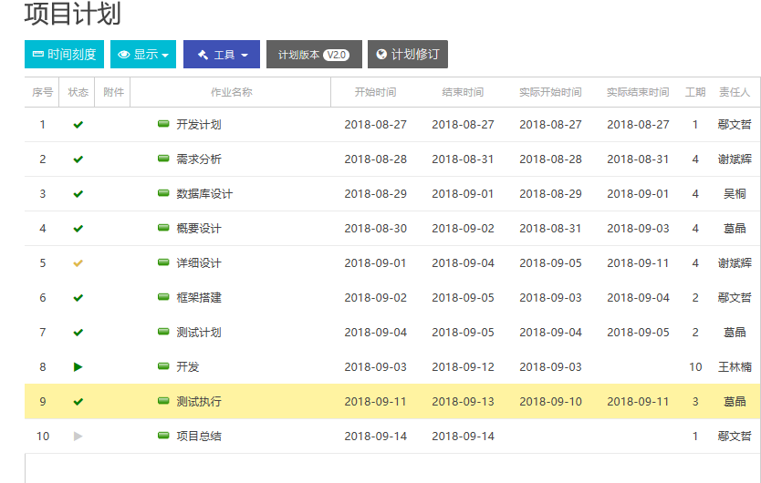

## 功能任务完成情况——70%

